Level 1: API và Database

Luồng hoạt động: Dữ liệu người dùng được khởi tạo với mật khẩu băm mã hóa bằng bcrypt để bảo mật. Server cung cấp các Endpoint API trả về định dạng JSON để truy xuất dữ liệu thô.
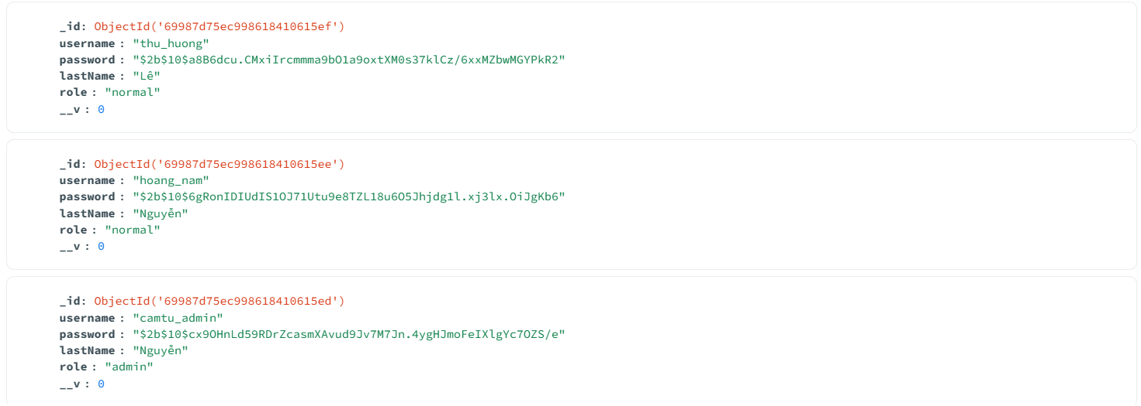
Ảnh 1 Mật khẩu đã được mã hoá
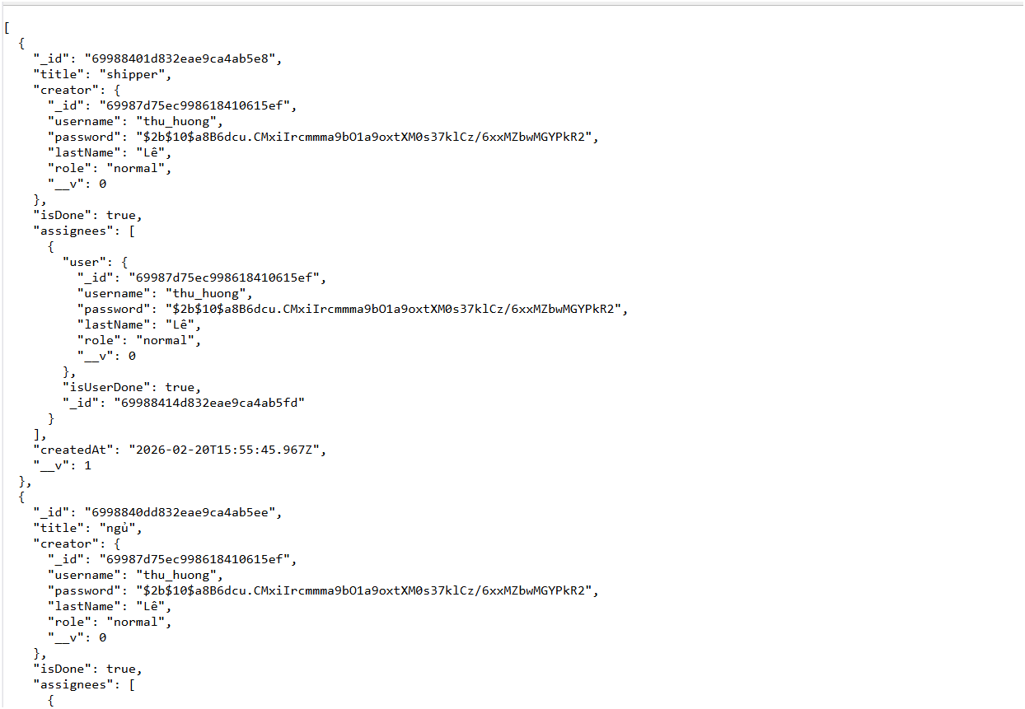
Ảnh 2 Tất cả các task
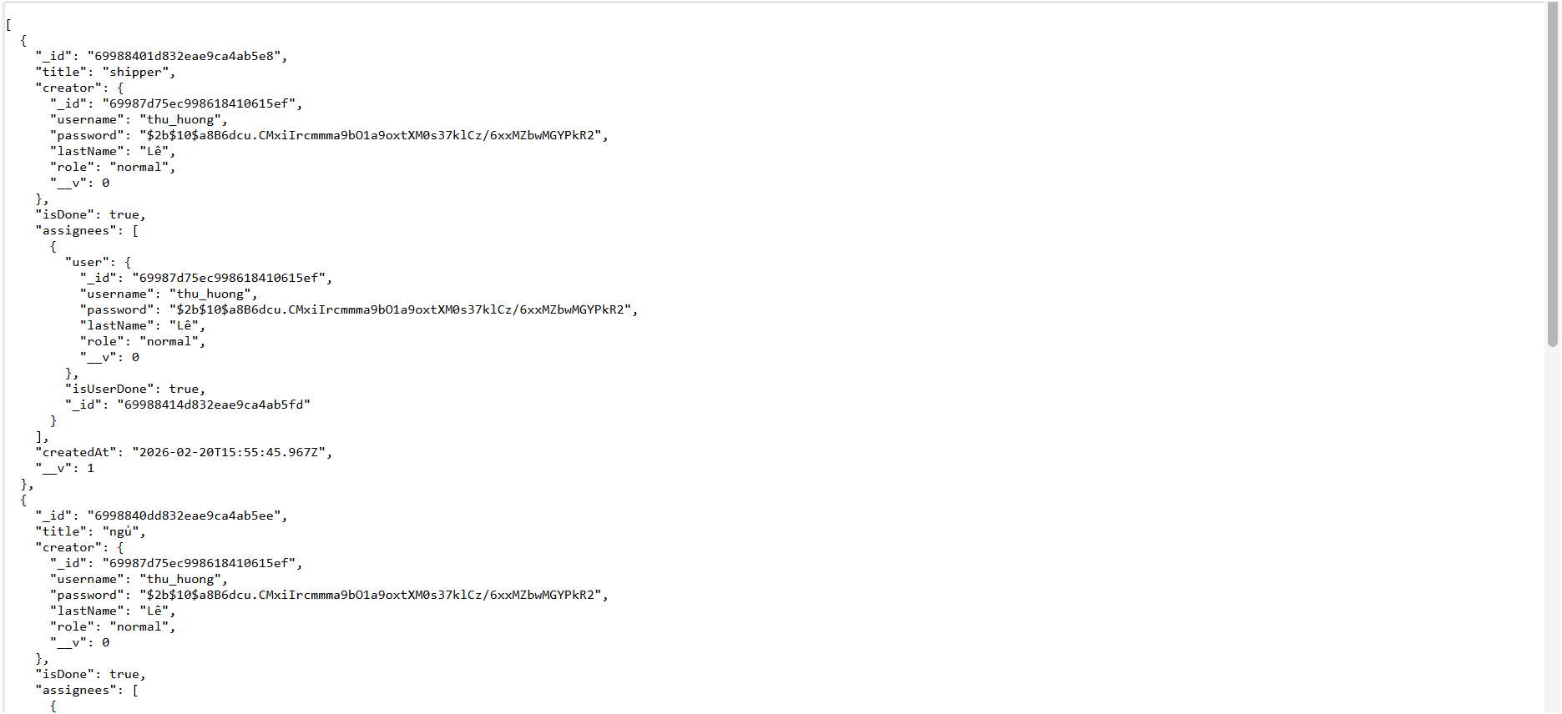
Ảnh 3 Lấy task theo tên thu_huong
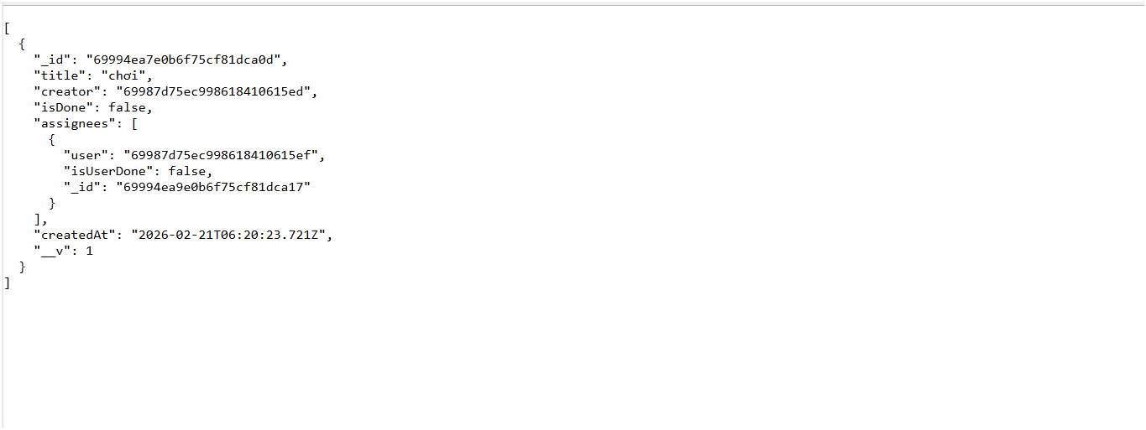
Ảnh 3 Lấy task theo hôm nay
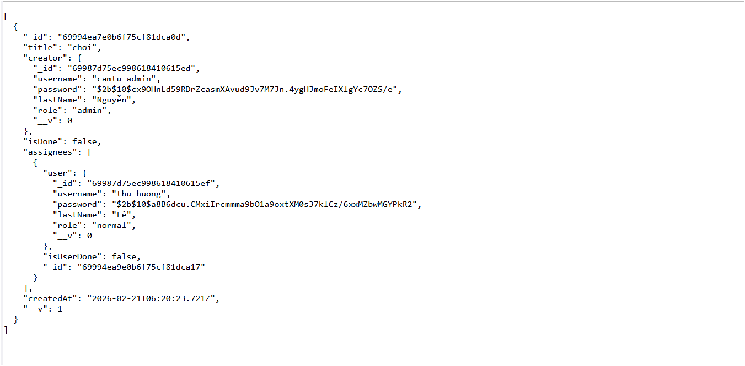
Ảnh 4 Task chưa hoàn thành
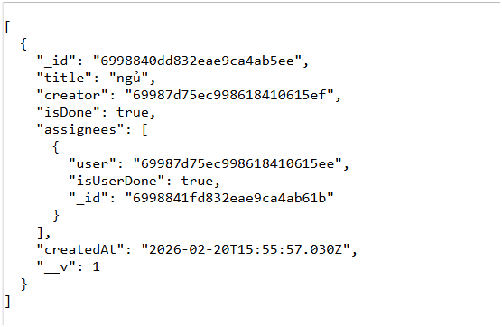
Ảnh 5 Truy vấn Họ Nguyễn

Level 2: Giao diện Web (EJS)

Luồng hoạt động: Sử dụng EJS để render giao diện từ dữ liệu MongoDB. Người dùng có thể thêm/xóa task trực tiếp và theo dõi tiến độ qua thanh Progress Bar.


Level 3: Phân quyền và Hoàn thành nhóm

Luồng hoạt động: Admin có quyền giao task cho nhiều Normal User. Task chỉ được xác nhận là xong (isDone: true) khi tất cả người được giao đều bấm hoàn thành phần việc của mình.


